Hejtman Miroslav Novák slavnostně podepsal Regionální sektorovou dohodu pro Moravskoslezský kraj k řešení nedostatku kvalifikovaných techniků a řemeslníků ve zpracovatelském průmyslu

Karviná, 26. června 2015: Hejtman Moravskoslezského kraje Miroslav Novák podepsal v prostorách Magistrátu města Karviná a za účasti partnerů z řad významných zaměstnavatelů, institucí a škol Regionální sektorovou dohodu pro Moravskoslezský kraj v oblasti zpracovatelského průmyslu.

Spolu s hejtmanem podepsali strategickou část dohody také ředitelka Krajské pobočky Úřadu práce ČR v Ostravě Yvona Jungová, viceprezident Svazu průmyslu a dopravy ČR Jiří Cieńciała, předseda představenstva Krajské hospodářské komory Moravskoslezského kraje Jan Březina, předsedkyně Regionální rady odborových svazů Českomoravské konfederace odborových svazů Dagmar Bobková Regelová, prezident Sdružení pro rozvoj Moravskoslezského kraje Pavel Bartoš, výkonný ředitel OKD Dale Raymond Ekmark, personální ředitelka společnosti VÍTKOVICE Jana Gutiérrez Chvalkovská, vedoucí rady Asociace středních průmyslových škol ČR za Moravskoslezský kraj Jiří Kaličinský, generální ředitel TŘINECKÝCH ŽELEZÁREN Jan Czudek, generální ředitel Krnovských opraven a strojíren Zbyněk Šarman, ředitel pro personalistiku a vnější vztahy ArcelorMittal Ostrava Jan Rafaj, jednatel ASOCIACE UČŇOVSKÝCH ZAŘÍZENÍ Jan Štursa a ředitelka Střední školy techniky a služeb, Karviná Iva Sandriová.

Zpracovatelský průmysl představuje jednoho z největších a nejvýznamnějších zaměstnavatelů Moravskoslezského kraje. Obor patřil, patří a i nadále bude patřit ke klíčovým odvětvím našeho regionu a celé České republiky. V současné době se dynamicky rozvíjí a je pod neustálým tlakem globálního světa hospodářství. Přesto se již několik let podniky v kraji potýkají s nedostatečným počtem a kvalitou kvalifikovaných techniků a řemeslníků. Tento nedostatek neumožňuje podnikům inovace a další růst a reálně hrozí pokles konkurenceschopnosti místních zaměstnavatelů, což bude mít rovněž sociálně ekonomický dopad pro celý Moravskoslezský region. K tomuto problému se nyní přidává také potřeba nahradit špičkové dělníky a techniky předdůchodového věku. Bez této náhrady nelze kvalifikovaně zajistit a udržet další rozvoj oborů ve zpracovatelském průmyslu, především v situaci stále se snižujícího počtu absolventů technických a řemeslných oborů.

Regionální sektorová dohoda pro Moravskoslezský kraj si proto klade za cíl zajistit do budoucna dostatečný počet kvalifikovaných techniků a řemeslníků pro trh práce, zejména pro podniky zpracovatelského průmyslu, které tvoří klíčovou část pracovních míst i hrubého domácího produktu v kraji. Naplněním definovaných cílů bude zajištěno fungování systému dalšího vzdělávání v oblasti technických profesí a kvalifikací a nastaví se vzájemná spolupráce tří klíčových prvků trhu práce v kraji – tedy zaměstnavatelů a zaměstnanců, vzdělavatelů a veřejné správy.

Této vize chtějí partneři regionální sektorové dohody dosáhnout pomocí několika opatření, k nimž patří například podpora rozvoje systému dalšího vzdělávání k doplnění potřebného počtu kvalifikovaných techniků a řemeslníků pro trh práce Moravskoslezského kraje nebo podpora rozvoje spolupráce zaměstnavatelů, vzdělavatelů technických oborů (hlavně středních technických škol) a veřejné správy.

K jednotlivým aktivitám obsaženým v Akčním plánu spolu s termíny realizace se hlásí zástupci významných zaměstnavatelů, institucí i škol. Je ovšem nutno dodat, že sektorová dohoda je právně nezávazný a otevřený dokument, k němuž je možno se kdykoliv připojit a vyjádřit tak svou vůli spolupracovat na plnění dohodnutých opatření.

Moravskoslezský hejtman Miroslav Novák poděkoval při příležitosti podpisu regionální sektorové dohody všem účastníkům za to, že se sami podílejí na potřebné nápravě vzniklého neuspokojivého stavu. „Viděl jsem u všech partnerů ochotu a vůli k řešení nedostatku technicky kvalifikovaných zaměstnanců. Je skvělé, že se všichni k regionální sektorové dohodě připojili,“ řekl. Jiří Cieńciała ze Svazu průmyslu a dopravy ČR dodal, že o nepříznivé situaci na trhu práce a nedostatku kvalifikovaných pracovníků mluvíme již několik let, regionální sektorová dohoda ale představuje účinný nástroj k řešení. „Dnes jsme v situaci, kdy ‚manažerský boom‘ převálcoval realitu a práci vytvářející potřebné produkty. Proto je spolupráce Krajského úřadu, Úřadu práce, firem a škol podle mého názoru zárukou toho, že zaměstnavatelé konečně získají absolventy škol s praxí a absolventi škol uplatnění. Do propagace technického vzdělávání musíme zapojit také sdělovací prostředky. To vše se následně musí příznivě odrazit na růstu regionální ekonomiky,“ uvedl. Náměstkyně hejtmana pro oblast školství, sportu a tělovýchovy Věra Palková doplnila, že se kraj chce vrátit na cestu, díky níž se podaří vychovávat takové absolventy, které zaměstnavatelé skutečně potřebují. Celé setkání uzavřela ředitelka Krajské pobočky Úřadu práce ČR v Ostravě Yvona Jungová příslibem využití všech možností, které má Úřad práce ČR k dispozici.

Regionální sektorová dohoda pro Moravskoslezský kraj vznikla v rámci projektu „Sektorové dohody jako nástroj sociálního dialogu při řešení dlouhodobých problémů v oblasti rozvoje lidských zdrojů“ iniciovaného a realizovaného Svazem průmyslu a dopravy ČR a jeho partnerem Českomoravskou konfederací odborových svazů.

FOTOGRAFIE Z PODPISU REGIONÁLNÍ SEKTOROVÉ DOHODY PRO MORAVSKOSLEZSKÝ KRAJ

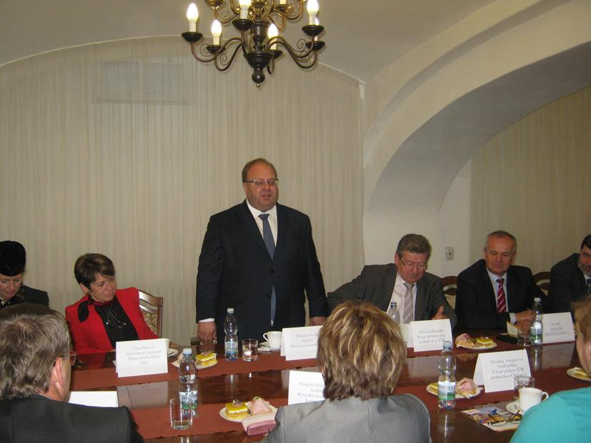

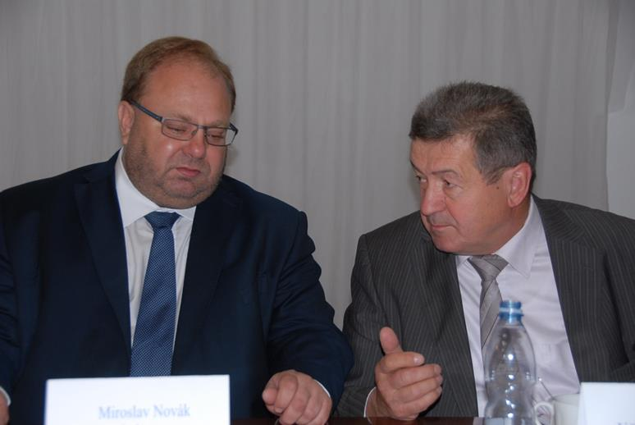

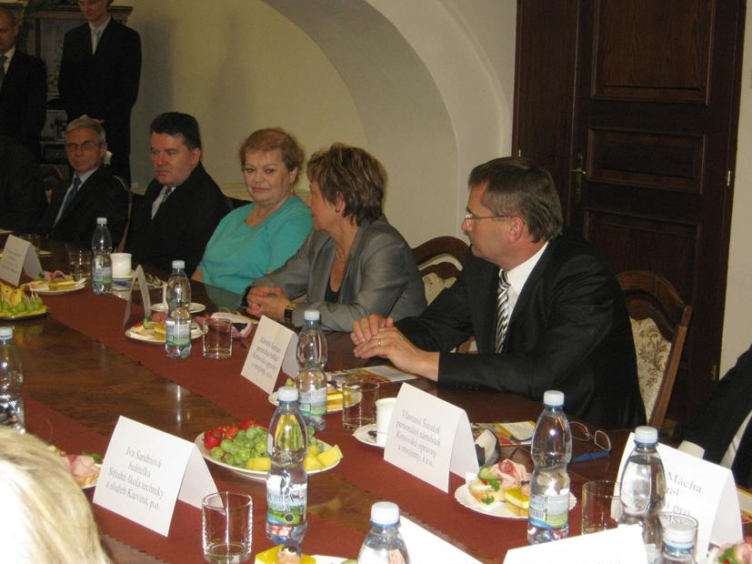

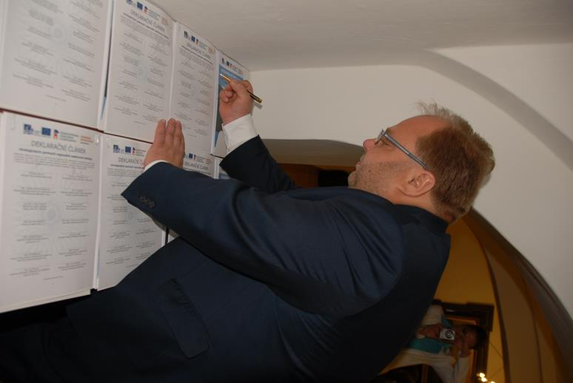

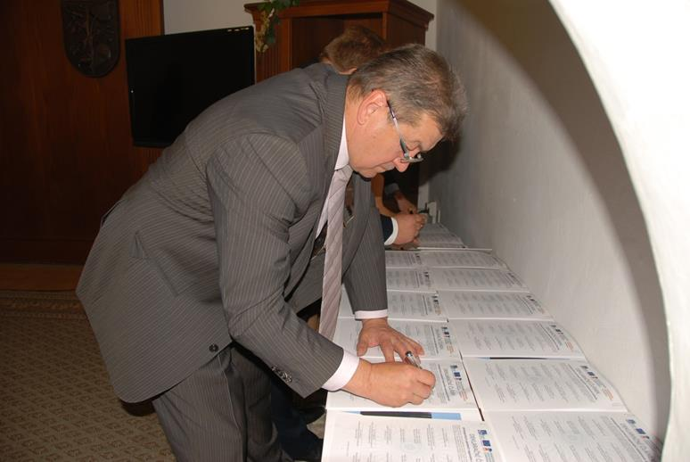

Kristýna Bendíková, Svaz průmyslu a dopravy ČR, e-mail: kbendikova@spcr.cz, tel.: 773 273 784, www.spcr.cz a www.socialnidialog.cz

